瑞方教师Tran Thuc Lan教授为中瑞国际商务专业学生远程讲授《旅游学概论》课程
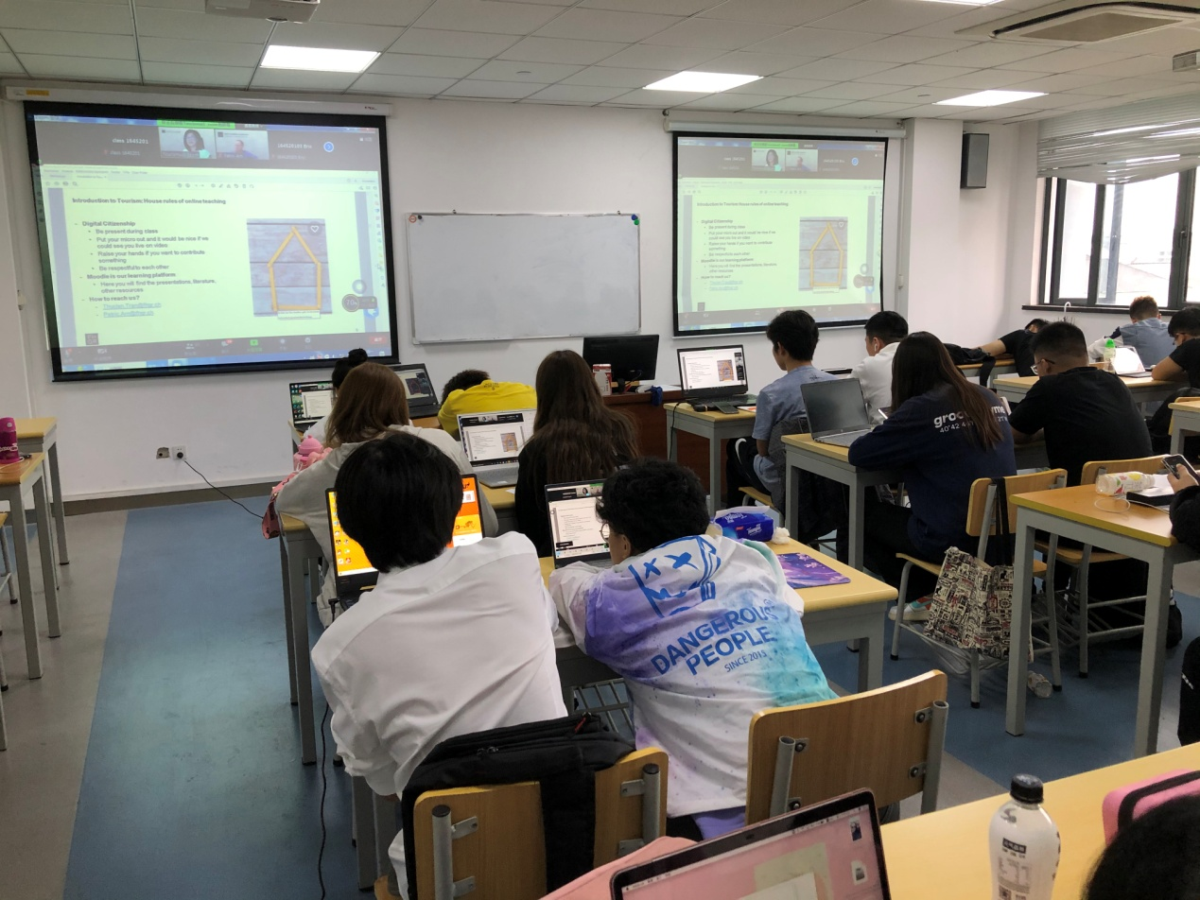
受疫情影响，10月11日至20日，瑞方教师Tran Thuc Lan教授通过远程视频Zoom直播授课, 为中瑞二年级164S201和164S202班共66名学生讲授了《旅游学概论》课程。本门课程通过让学生了解旅游学研究的对象、旅游的产生与发展、掌握旅游需求与旅游营销的理论、学会分析旅游业的影响，理解旅游需求与旅游营销的关系。
为了让学生更好地接受此课程，课前Tran Thuc Lan教授在moodle平台上上传课程资料并布置预习作业，供学生使用和自学。在授课过程中，Lan注重对学生的启发式教育，注重课堂互动与小组讨论，激发学生的主观能动性。学生们积极参与课堂学习，在小组展示中表现出色，专业知识和英语综合素养得到了提升。学生的小组讨论、小组作业，助教老师都通过Zoom视频给瑞方看一下我们这边学生小组讨论的情况。
学生的课堂习惯很好，每个人都能积极的参与到课堂中，课堂效果较好。

管理系 苏景
2021年10月13日

